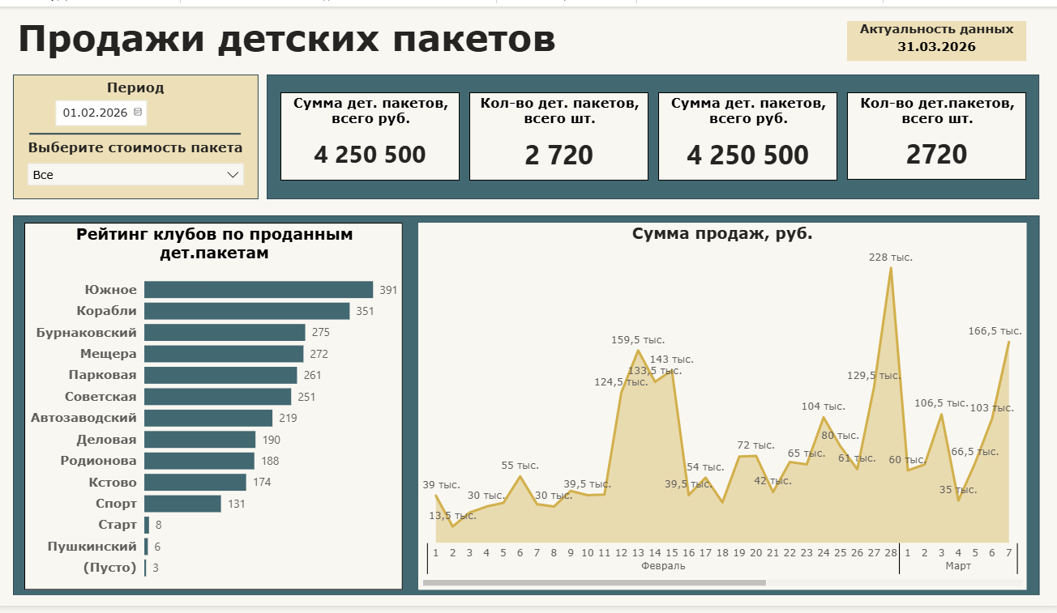
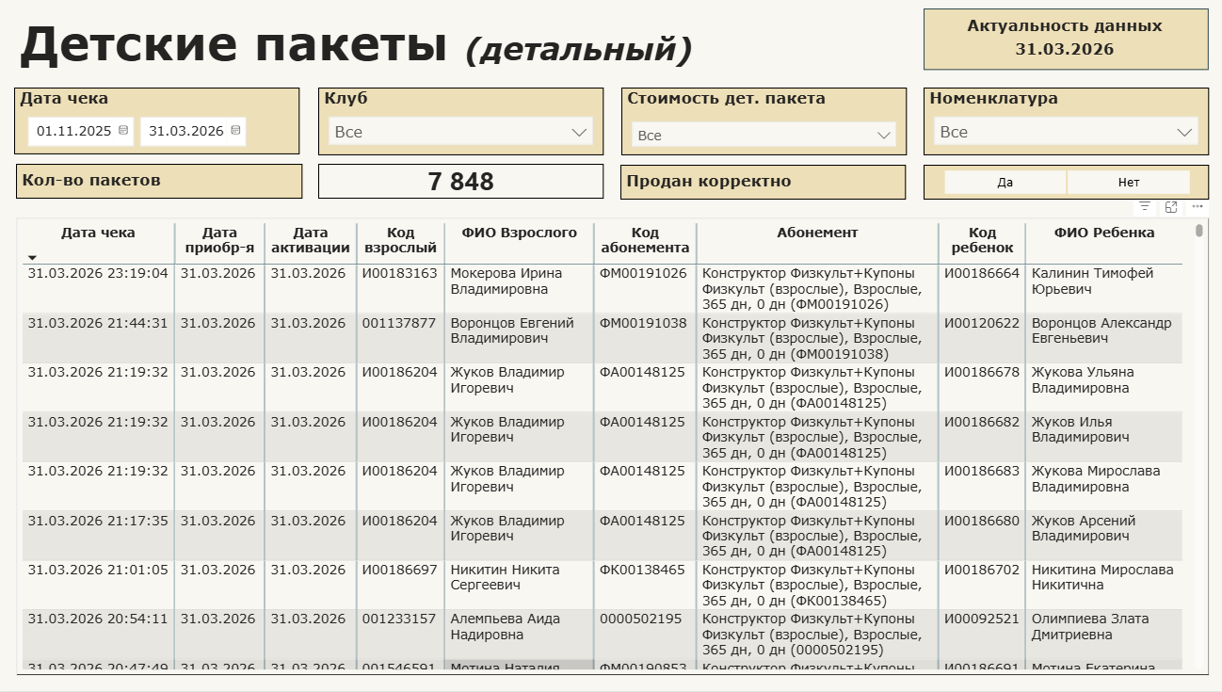

Десткие пакеты всего

let
Источник = Odbc.Query("Driver={PostgreSQL Unicode};Server=virt207.worldclass.nnov.ru; Database=gymdb_test", "--Документ.ЧекККМ.ТабличнаяЧасть.ДополнительныеПакеты (ТабличнаяЧасть)#(lf)WITH MAXData AS (#(lf) SELECT #(lf) _Document346._Date_Time ДатаЧека,#(lf) _Document346._Fld4910RRef Статус,#(lf) _Reference59._Fld670 ДатаАктивации,#(lf) _Reference59._Fld674 ДатаПриобретения,#(lf) cast(_Reference59._Code as varchar(1000)) КодАбонемента,#(lf) cast(_Reference59._Description as varchar(1000)) as Абонемент,#(lf) #(lf) cast(_Reference132._Description as varchar(1000)) as Клуб,#(lf)#(lf) cast(child._Code as varchar(1000)) AS КодРебенок,#(lf) cast(child._Description as varchar(1000)) AS ФИОРебенка,#(lf) child._Fld1507 AS ДатаРожденияРебенка,#(lf)#(lf) cast(adult._Code as varchar(1000)) AS КодВзрослый,#(lf) cast(adult._Description as varchar(1000)) AS ФИОВзрослого,#(lf) adult._Fld1507 AS ДатаРожденияВзрослого,#(lf) cast(adult._Fld1531 as varchar(1000)) ТелефонВзрослого,#(lf) CASE #(lf) WHEN adult._Fld1525 = false THEN 'Согласен на SMS'#(lf) WHEN adult._Fld1525 = true THEN 'Отказ от SMS'#(lf) ELSE 'Не определено'#(lf) END AS СтатусSMS,#(lf)#(lf) COALESCE(#(lf) (#(lf) select _AccumRg7739._Fld7749 --сумма#(lf) from _AccumRg7739 #(lf) left join _Reference163 #(lf) on _AccumRg7739._Fld7743RRef = _Reference163._IDRRef --номенклатура#(lf) where #(lf) _AccumRg7739._RecordKind = 1 #(lf) and#(lf) encode(_Reference163._Fld1795RRef, 'hex') = 'b5fa1353811819464b0f3d2abc5a70de' --Дополнительный клиент #(lf) and _AccumRg7739._Fld7742_RRRef = _Document346._IDRRef#(lf) and _AccumRg7739._Fld7744RRef = child._IDRRef#(lf) limit 1#(lf) ),#(lf) (#(lf) select _Document346_VT4924._Fld4938#(lf) from _Document346_VT4924#(lf) left join _Reference163 #(lf) on _Document346_VT4924._Fld4932RRef = _Reference163._IDRRef --номенклатура#(lf) where #(lf) encode(_Reference163._Fld1795RRef, 'hex') = 'b5fa1353811819464b0f3d2abc5a70de' --Дополнительный клиент #(lf) and _Document346_VT4924._Document346_IDRRef = _Document346._IDRRef #(lf) limit 1#(lf) )#(lf) ) #(lf) as Сумма,#(lf)#(lf) COALESCE(#(lf) (#(lf) select _Reference163._Description#(lf) from _AccumRg7739 #(lf) left join _Reference163 #(lf) on _AccumRg7739._Fld7743RRef = _Reference163._IDRRef --номенклатура#(lf) where #(lf) _AccumRg7739._RecordKind = 1 #(lf) and#(lf) encode(_Reference163._Fld1795RRef, 'hex') = 'b5fa1353811819464b0f3d2abc5a70de' --Дополнительный клиент #(lf) and _AccumRg7739._Fld7742_RRRef = _Document346._IDRRef#(lf) and _AccumRg7739._Fld7744RRef = child._IDRRef#(lf) limit 1#(lf) ),#(lf) (#(lf) select _Reference163._Description#(lf) from _Document346_VT4924#(lf) left join _Reference163 #(lf) on _Document346_VT4924._Fld4932RRef = _Reference163._IDRRef --номенклатура#(lf) where #(lf) encode(_Reference163._Fld1795RRef, 'hex') = 'b5fa1353811819464b0f3d2abc5a70de' --Дополнительный клиент #(lf) and _Document346_VT4924._Document346_IDRRef = _Document346._IDRRef #(lf) limit 1#(lf) )#(lf) ) AS Номенклатура,#(lf)#(lf) RANK() OVER (#(lf) PARTITION BY adult._IDRRef, child._IDRRef, _Reference59._IDRRef#(lf) ORDER BY _Reference59._Fld674 DESC#(lf) ) AS rnk#(lf)#(lf)FROM _Document346_VT4913#(lf)#(lf)left join _Document346 #(lf) on _Document346_VT4913._Document346_IDRRef = _Document346._IDRRef --документ ЧекККМ#(lf)left join _Reference59 #(lf) on _Document346_VT4913._Fld4915RRef = _Reference59._IDRRef -- абонемент#(lf)left join _Reference132 #(lf) on _Reference59._Fld687RRef = _Reference132._IDRRef --клуб#(lf)left join _Reference141X1 child #(lf) on _Document346_VT4913._Fld4916RRef = child._IDRRef --контрагент ребенок#(lf)left join _Reference141X1 adult #(lf) on _Reference59._Fld681RRef = adult._IDRRef --контрагент взрослый#(lf)#(lf)where _Document346._Date_Time >= '2025-06-01'#(lf)and _Document346._Fld4910RRef = decode('859cb45b51f9e02c4fb16764c804af3d', 'hex')#(lf)and _Reference59._Fld672 > _Reference59._Fld671 #(lf)and (_Reference59._Fld670 is not null or _Reference59._Fld670 <> '0001-01-01')#(lf)and _Reference59._Fld681RRef is not null#(lf)#(lf))#(lf)SELECT #(lf) ДатаЧека,#(lf) ДатаАктивации,#(lf) ДатаПриобретения,#(lf) КодАбонемента,#(lf) Абонемент,#(lf) Клуб,#(lf) КодРебенок,#(lf) ФИОРебенка,#(lf) ДатаРожденияРебенка,#(lf) КодВзрослый,#(lf) ФИОВзрослого,#(lf) ДатаРожденияВзрослого,#(lf) ТелефонВзрослого,#(lf) СтатусSMS,#(lf) Сумма,#(lf) Номенклатура#(lf)FROM MAXData#(lf)WHERE rnk = 1#(lf)ORDER BY ФИОВзрослого, ДатаПриобретения DESC"),
#"Вычисленный возраст" = Table.TransformColumns(Источник,{{"ДатаРожденияРебенка", each DateTime.LocalNow() - _, type duration}, {"ДатаРожденияВзрослого", each DateTime.LocalNow() - _, type duration}}),
#"Вычисленное общее число лет" = Table.TransformColumns(#"Вычисленный возраст",{{"ДатаРожденияРебенка", each Duration.TotalDays(_) / 365, type number}, {"ДатаРожденияВзрослого", each Duration.TotalDays(_) / 365, type number}}),
#"Округлено вниз" = Table.TransformColumns(#"Вычисленное общее число лет",{{"ДатаРожденияРебенка", Number.RoundDown, Int64.Type}, {"ДатаРожденияВзрослого", Number.RoundDown, Int64.Type}}),
#"Переименованные столбцы" = Table.RenameColumns(#"Округлено вниз",{{"ДатаРожденияРебенка", "ВозрастРебенка"}, {"ДатаРожденияВзрослого", "ВозрастВзрослого"}})
in
#"Переименованные столбцы"
Переключатели = VALUES('Дет пакеты всего'[Сумма])
Количество пакетов =
VAR summa = SELECTEDVALUE('Переключатели'[Сумма])
RETURN
IF(
ISBLANK(summa),
// Если ничего не выбрано: считаем ВСЕ пакеты
COUNTROWS('Дет пакеты всего'),
// Если выбрано значение: фильтруем по сумме и считаем
CALCULATE(
COUNTROWS('Дет пакеты всего'),
'Дет пакеты всего'[Сумма] = summa
)
)
Переключатель названия кол-ва =
var kol = SELECTEDVALUE('Переключатели'[Сумма])
return
IF(
ISBLANK(kol),
"Кол-во дет.пакетов, всего шт.",
"Кол-во дет. пакетов за " & kol & " руб."
)
Переключатель названия суммы =
var summa = SELECTEDVALUE('Переключатели'[Сумма])
return
IF(
ISBLANK(summa),
"Сумма дет. пакетов, всего руб.",
"Сумма дет. пакетов за " & summa & " руб."
)

